- DATOS DEL INFORME
Servicio :
X
Disposición Final Hospitalarios Recolección, Barrido y Limpieza – ASE # ___3____
Período de análisis: ENERO 2019

- DESARROLLO DEL INFORME

El presente informe consolida la información y las evidencias de las actividades realizadas en el periodo comprendido entre el 1 al 31 de enero de 2019, de acuerdo con lo establecido en el plan de supervisión y control del servicio, tomando como insumos las visitas de campo, actas de reunión, informes mensuales presentados por el prestador Ciudad Limpia; así como los informes de la Interventoría Proyección Capital en el Área De Servicio Exclusivo 3, la cual comprende las localidades de Fontibón y Kennedy.

  - RECOLECCIÓN Y TRANSPORTE

Para el seguimiento de este componente en el mes de enero se toman los datos reportados por el Operador y la interventoría, se establece un paralelo con la información reportada en los dos meses inmediatamente anteriores, con el objetivo de establecer una línea de tiempo que permita evidenciar variaciones significativas en las cifras y así analizar la tendencia, el comportamiento y la eficiencia de la prestación del servicio en las dos localidades.

Tabla No. 1: Relación Toneladas recolectadas Enero 2019

 | NOVIEMBRE |  | DICIEMBRE |  |  | ENERO
LOCALIDAD | Residuos Recogidos (t/mes) | % de Representatividad por Localidad | Residuos Recogidos (t/mes) | % de Representatividad por Localidad | Variación Mensual | Residuos Recogidos (t/mes) | % de Representatividad por Localidad | Variación Mensual
Fontibón | 11.614,81 | 29% | 12.228,85 | 29% | 5,3% | 10.600,68 | 28% | -13%
Kennedy | 28.104,45 | 71% | 29.481,38 | 71% | 4,9% | 27.286,61 | 72% | -7%
Total | 39.719,26 | 100% | 41.710,23 | 100% | 5,0% | 37.887,29 | 100% | -9%

Fuente: Datos tomados de los informes técnico-operativos mes de Enero 2019
operador Ciudad Limpia S.A. E.S.P.

Para el mes de enero se observa que la variación es de un 5% lo cual evidencia la estabilización del servicio de recolección y comienza a marcar una tendencia constante en el volumen de residuos llevados al RSDJ.
Como se muestra en la tabla 1, el porcentaje de representatividad del total de toneladas dispuestas por localidad arroja un promedio en el trimestre de 71% que corresponde a la localidad de Kennedy, dejando con un mínimo volumen de generación en la localidad de Fontibón.

Tabla No. 2: Relación por componente Toneladas recolectadas Enero 2019

 | NOVIEMBRE | DICIEMBRE |  | ENERO
TIPO RESIDUO | Residuos Recogidos (t/mes) | Residuos Recogidos (t/mes) | Variación Mensual | Residuos Recogidos (t/mes) | Variación Mensual
Barrido de Calles | 1.610,11 | 1.382,46 | -14% | 1.198,52 | -13%
Corte de Césped | 1.113,790 | 927,750 | -17% | 599,310 | -35%
Grandes Generadores y Zona Industrial | 3.255,40 | 3.338,72 | 3% | 3.102,71 | -7%
Poda de Arboles | 74,060 | 74,580 | 1% | 68,200 | -9%
Recolección Domiciliaria | 29.264,260 | 30.530,280 | 4% | 27.431,810 | -10%
Material-Mixto | 3.419,000 | 4.635,540 | 36% | 4.620,450 | 0%
Plazas de Mercado | 147,13 | 147,13 | 0% | 147,13 | 0%
Escombros | 835,510 | 673,770 | -19% | 719,160 | 7%
Total general | 39.719,26 | 41.710,23 | 5% | 37.887,29 | -9%

Fuente: Datos tomados de los informes técnico-operativos mes de Enero 2019
operador Ciudad Limpia S.A. E.S.P.

Es importante aclarar que la cifra reportada para el componente de escombros en la tabla 2, corresponde al valor aforado en escombrera según el volumen de capacidad de carga de los vehículos en los que son transportados, dicho valor se estima posterior al retiro del material de rechazo de la escombrera y es el asumido para el cálculo total de residuos recolectados y consolidados históricos.

Gráfico No. 1: Relación por componente Toneladas recolectadas Enero 2019

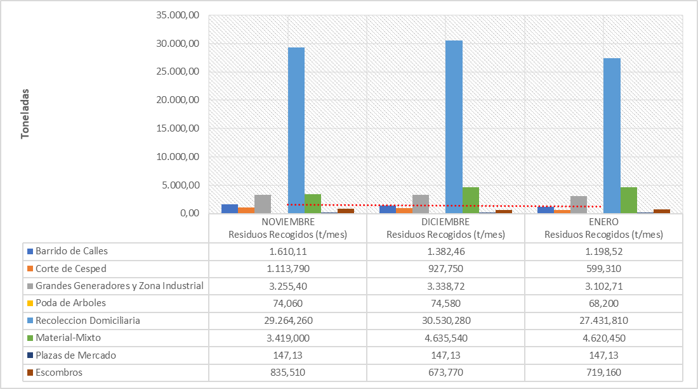

Tomando en cuenta los datos que se reportaron en el mes anterior, se puede evidenciar que el servicio mostró un una disminución del 9 % y la variación máxima se muestra para el componente de residuos producto del corte de césped con una disminución del 35% y barrido de calles con una disminución del 13% con respecto a lo reportado en el mes anterior.

- Conclusiones de la Interventoría:

- El principal hallazgo encontrado para la actividad de recolección continuó siendo la falta de pulimento o presencia de residuos dispersos en cantidades menores, no recolectados durante la ejecución de la actividad, es decir que se evidenciaron deficiencias en el cumplimiento del concepto de área limpia.
- Se presentaron inconsistencias menores en el reporte de ejecución de algunas macrorrutas, consistente en falta
- parcial de información y discrepancias entre la ejecución de viajes del reporte del RSDJ y el informe del Concesionario, aunque con coincidencia en el peso total de residuos dispuestos para el mes analizado.
- Para algunos viajes puntuales de algunas micro rutas, se presentaron inconsistencias en el soporte de cumplimiento de frecuencia.
- Durante el mes de enero de 2019 el Concesionario continuó presentando un alto número de entradas al RSDJ con exceso de peso según la Res.1782 de 2009 del Ministerio de Transportes.

    - Recolección de escombros domiciliarios
Para este componente de recolección el Concesionario reporta 1.059,83 toneladas de escombros domiciliarios en el mes para las dos localidades.
Para este mes se presenta un aumento general del 40 % con respecto a lo reportado en el mes anterior y para la localidad de Fontibón de presenta un aumento del 118%, lo anterior por que se incrementaron las solicitudes de recolección.

Tabla No. 3: Relación Toneladas recolectadas de escombros domiciliarios
Enero de 2019

 | NOVIEMBRE |  | DICIEMBRE |  |  | ENERO
LOCALIDAD | Escombros recogidos  (t/mes) | % de Representatividad por Localidad | Escombros recogidos  (t/mes) | % de Representatividad por Localidad | Variación Mensual | Escombros recogidos  (t/mes) | % de Representatividad por Localidad | Variación Mensual
Fontibón | 209,80 | 28% | 172,35 | 23% | -18% | 374,99 | 35% | 118%
Kennedy | 713,22 | 72% | 582,20 | 77% | -18% | 684,84 | 65% | 18%
Total | 584,01 | 100% | 754,55 | 100% | 29% | 1.059,83 | 100% | 40%

Fuente: Datos tomados de los informes técnico-operativos mes de Enero de 2019
operador Ciudad Limpia S.A. E.S.P.

La cifra de escombros que se reporta en la tabla anterior corresponde al total del valor obtenido del aforo visual inicial que se realiza en el predio de cada usuario solicitante del servicio.

Grafico No. 2: Tendencia de las toneladas recolectadas de escombros domiciliarios Enero de 2019

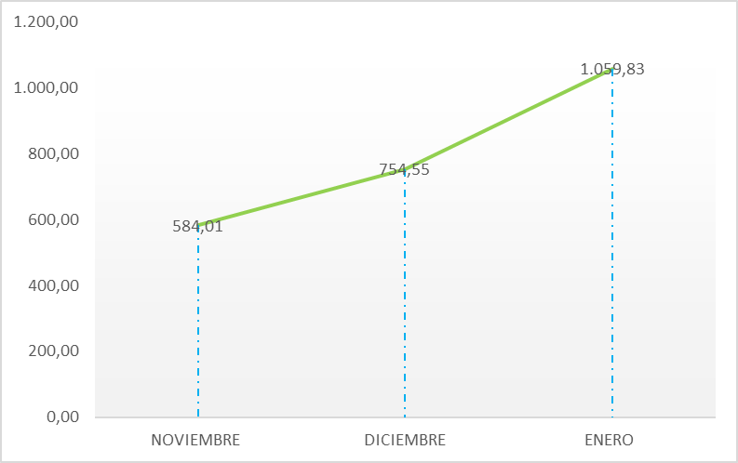

    - Recolección de escombros de origen clandestino
Como se muestra en la siguiente tabla, la localidad de Kennedy tiene un promedio de 79 % en la recolección total de residuos mixtos dentro del 100 % reportado para el ASE 3, la localidad de Fontibón presenta un promedio de 23% en el total general.

La variación mensual es significativa, pues para la localidad de Kennedy se muestra un aumento 9% y en Fontibón una disminución del 30%, en el mes de enero con respecto a lo reportado en el mes de diciembre.

Tabla No. 4: Relación Toneladas recolectadas de escombros Clandestinos
Enero 2019

 | NOVIEMBRE |  | DICIEMBRE |  |  | ENERO
LOCALIDAD | Escombros recogidos  (t/mes) | % de Representatividad por Localidad | Escombros recogidos  (t/mes) | % de Representatividad por Localidad | Variación Mensual | Escombros recogidos  (t/mes) | % de Representatividad por Localidad | Variación Mensual
Fontibón | 842,55 | 25% | 1.059,06 | 23% | 26% | 736,30 | 16% | -30%
Kennedy | 2.493,79 | 75% | 3.576,48 | 80% | 43% | 3.884,15 | 84% | 9%
Total | 3.336,34 | 100% | 4.635,54 | 100% | -1% | 4.620,45 | 100% | 0%

Fuente: Datos tomados de los informes técnico-operativos mes de Enero 2019
operador Ciudad Limpia S.A. E.S.P.

Grafico No. 3: Relación Toneladas recolectadas de escombros Clandestinos –
Enero 2019

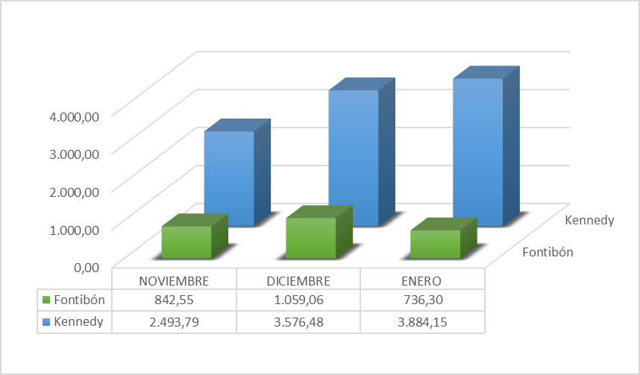

  - BARRIDO Y LIMPIEZA

La tendencia de kilómetros de barrido manual para el trimestre objeto de análisis, se muestra en la gráfica y presenta un comportamiento estable pues no se presenta una variación superior al 2 % en los últimos 3 meses.

Tabla No. 5: Relación Kilómetros de Barrido manual Enero 2019

 | NOVIEMBRE | DICIEMBRE |  | ENERO
ASE 3 | Km de Barrido Manual | Km de Barrido Manual | Variación Mensual | Km de Barrido Manual | Variación Mensual
ASE 3 | 36.452,48 | 36.502,79 | 0,14% | 37.428,68 | 2,54%

Fuente: Datos tomados de los informes técnico-operativos mes de Enero 2019
operador Ciudad Limpia S.A. E.S.P.

Grafico No. 4: Tendencia de los kilómetros de barrido manual (km/mes Enero 2019)
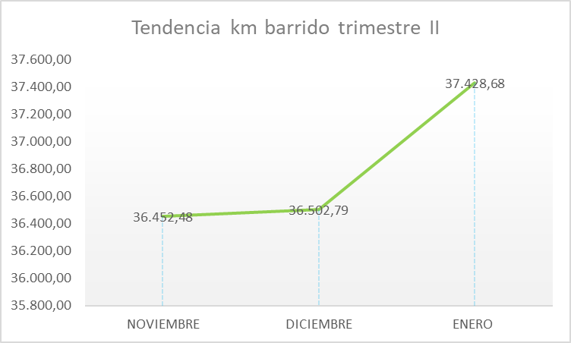

Para el barrido manual, en el mes de enero se presenta un aumento del 2.54% con respecto a lo reportado en el mes de diciembre.

- Conclusiones de la Interventoría:

- De acuerdo con los hallazgos reportados en la matriz, se establece que continúa la problemática relacionada con la incompleta liberación de zonas duras.
- Continuar con las acciones de seguimiento a la ejecución de las microrrutas de barrido manual con el fin de aumentar el porcentaje de efectividad de la actividad.
- Continuar las verificaciones relacionadas con la calidad del servicio y el seguimiento al cronograma especial presentado por el Concesionario, para el tema de liberación de zonas duras.

Tabla No. 6: Relación Kilómetros de Barrido Mecánico Enero 2019.

 | NOVIEMBRE | DICIEMBRE |  | ENERO
ASE 3 | Km de Barrido Mecánico | Km de Barrido Mecánico | Variación Mensual | Km de Barrido Mecánico | Variación Mensual
ASE 3 | 9.077,25 | 9.190,60 | 1% | 9.789,68 | 7%

Fuente: Datos tomados de los informes técnico-operativos mes de Enero 2019
operador Ciudad Limpia S.A. E.S.P.

Grafico No. 5: Tendencia de los kilómetros de barrido mecánico (km/mes Enero 2019)

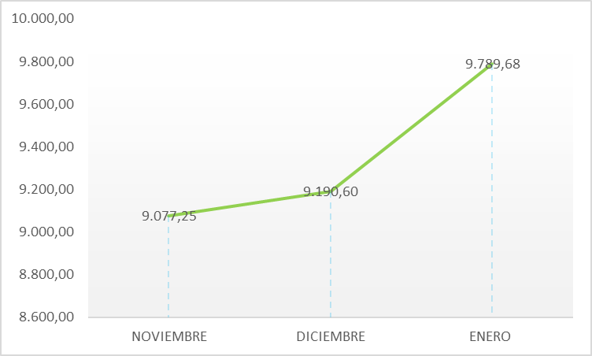

En la gráfica anterior se observa un aumento en los kilómetros de barrido mecánico ejecutados en el mes de enero.

Para este mes ya se encuentran las rutas y microrutas bien estructuradas y se observa un comportamiento creciente en el servicio, pues se evidencia una variación del 7% en el mes de enero con respecto a lo reportado en el mes de enero.

La localidad con mayor cantidad de hallazgos es Kennedy, principalmente en el área libre de arenilla, así como la finalización del barrido en su totalidad y el apoyo de la actividad de barrido mecánico con la de barrido manual.

- Conclusiones de la Interventoría:

- Se presenta significativo incremento en los kilómetros ejecutados por barrido mecánico durante los meses de septiembre de 2018 a enero de 2019, situación atribuible en gran medida al aumento y mejoramiento del parque automotor especializado en esta actividad.
- El Concesionario debe garantizar el cumplimiento del concepto de Área Limpia en las zonas atendidas mediante barrido mecánico, especialmente las ejecutadas por la barredora de arrastre, en las cuales se ha identificado insuficiente remoción de arenillas en algunos casos.
- Continuar las actividades de inspección para garantizar la calidad en la ejecución de la actividad, principalmente en las áreas identificadas cómo de difícil acceso técnico para las barredoras mecánicas.

    - Actividades de Limpieza

El Concesionario no reportó en su Plan Operativo de Inicio de Esquema (POIE) los puntos de lavado. Para el mes de enero de 2019, el Concesionario contaba con una programación de 17 puntos para lavado, atendiendo un total de 17 puntos en la localidad de Kennedy.

De acuerdo con la información anterior, el Concesionario cumplió en el 100% de la atención de los puntos relacionados en la programación para el mes de enero de 2019, reportando un total de 15.264,57 m2 de lavado.

De acuerdo con lo anterior, y teniendo en cuenta que el Concesionario no ejecutó actividades de lavado de las áreas tipo Plazoleta por cuanto éstas no se encuentran incluidas en el modelo tarifario, se da cumplimiento frente a las intervenciones de lavado para las áreas tipo PPC Peatonal sobre Agua y PPE Peatonal sobre Vía, de acuerdo con las frecuencias establecidas por el PGIRS 2016.

  - PODA

De acuerdo con el análisis realizado, el promedio de atención para las solicitudes recibidas en esta zona es de 10 días.

Tabla No. 8: Reporte del estado de la base de datos de poda de árboles de la ASE 3 según el estado de las solicitudes

Estado Solicitud | Diciembre | Enero
Total de solicitudes | 57 | 66
Atendida | 40 | 18
Repetida | 0 | 0
No Amerita Poda | 2 | 4
No Hay Árboles en la Dirección | 2 | 0
Corresponde a otro Operador | 4 | 0
Responsabilidad Codensa | 1 | 2
Dirección Errada | 2 | 0
Predio Privado | 0 | 0
Tala | 0 | 0
Responsabilidad Acueducto | 0 | 0
Conceptos Técnicos Pendientes de atención |  | 42
Pendientes dentro de los Planes de Poda | 0 | 1
% Pendientes | 0% | 6%

Fuente: Datos tomados de los informes técnico-operativos mes de Enero 2019
operador Ciudad Limpia S.A. E.S.P.

Del total de solicitudes queda 1 sin atender hasta el corte realizado en el mes de enero, la cuales se reportarán en el mes de febrero de 2019.

- Conclusiones de la Interventoría:

- La actividad de poda de árboles se encuentra concentrada en la localidad de Fontibón y la especie con mayor representatividad en atención fue el falso pimiento con 75 árboles podados, que representan el 17,48% del total atendido.
- Del total de árboles intervenidos 208 pertenecen a clase 1, es decir árboles con altura de 2 a 5 metros, para la clase 2 entre los 6 metros y 10 metros se presentó una atención 166 árboles, los individuos restantes presentan alturas mayores a los 10 metros.

  - GESTIÓN SOCIAL

En el mes de Enero para el ASE 3, Localidades de Fontibón y Kennedy, el componente de Gestión social de la subdirección de Recolección, Barrido y Limpieza de la Uaesp, realiza acompañamientos a las actividades desarrolladas por el concesionario, para conocer las problemáticas de los barrios a través de los principales implicados y afectados, que son la comunidad y para realizar la debida verificación en campo del cumplimiento de lo establecido por el concesionario Ciudad Limpia en su Programa de Gestión Ambiental. De acuerdo a lo anterior se asiste a una actividad lúdica realizada en el barrio Batavia, localidad de Fontibón en donde se realizó la instalación de contenedores y según la comunidad a fomentado el desorden en la presentación de los residuos por parte de los habitantes del sector, por lo cual Ciudad limpia hace el debido refuerzo a los residentes del sector mediante actividades lúdicas y de sensibilización con la comunidad. También se asiste al comité de conciliación de cuentas con los recicladores para conocer la dinámica de estos espacios y realizar el debido análisis que aporte a la problemática de residuos en el Distrito Capital. A continuación, se encuentra una tabla con la descripción y debidos soportes de las actividades nombradas anteriormente:

Tabla N° 9. Descripción y soportes de actividades asistidas por Gestión Social UAESP

Fecha | Evento – Localidad | Soportes
30/01/2019 | Actividad Lúdica – Fontibón | Lista de Sensibilizados y Registro Fotográfico
31/01/2019 | Comité – Kennedy | Acta de Reunión y Registro Fotográfico

- Conclusiones

En el informe suministrado por interventoría Proyección Capital, se evidencia el desarrollo de un total de 123 actividades por parte del concesionario en el mes de Enero, de las cuales 63 fueron en la localidad de Fontibón y 60 en Kennedy para dar cumplimiento al programa de Gestión Social y el Anexo 11 de contenerización y Programa de Aprovechamiento, entre estas se encuantran actividades de coordinación interinstitucional, jornadas informativas enfocadas a promover el manejo integral de los residuos sólidos, Jornada operativas , Jornadas pedagógicas y en el mes de enero no de desarrollan eventos. En las actividades ejecutadas se logra abordar un total de 4.097 asistentes, de los cuales el mayor porcentaje corresponde a residentes, seguido de población interinstitucional y luego los comerciantes.

De las actividades desarrolladas por el operador la interventoría programa en el mes de Enero, 11 visitas de seguimiento, de las cuales 7 fueron en Fontibón y 4 en Kennedy. En las visitas se identifica que el concesionario ejecutó las actividades, cumpliendo con los objetivos de los anexos técnicos para el área de Gestión Social, ejecutando los temas correspondientes, las horas y los lugares establecidos y el material informativo entregado, entre otros.

Se identifica que el concesionario en el componente de Gestión Social, no reporta de manera oportuna las actividades realizadas en territorio y en el informe mensual se reflejan más actividades de las reportadas en la programación mensual, observación realizada constantemente en el informe por la interventoría.

  - SOLICITUDES DE ACCIÓN CORRECTIVAS

En el tiempo de ejecución del contrato de han generado 15 solicitudes de acción correctiva las cuales se han atendido y cerrado dentro de los tiempos y de manera efectiva.

Para el mes de enero de generó una que tiene que ver con la información que se debía publicar sobre la contenerización en la página web de Ciudad Limpia, la cual fue atendida y cerrada de manera efectiva el 30 de enero de 2019.

SEGUIMIENTO SOLICITUDES ACCION PREVENTIVA, CORRECTIVA Y DE MEJORA²
(Tipo: AC: Acción Correctiva AP: Acción Preventiva AM: Acción de Mejora)
OBSERVACIÓN O HALLAZGO | TIPO Y DESCRIPCIÓN DE LA ACCIÓN | DESCRIPCIÓN DE LA ACCIÓN | FECHA DE INICIO | FECHA FINAL | QUIENSOLICITA LA ACCIÓN | ACCIONES DE SEGUIMIENTO POR PARTE DE LA UNIDAD
SAC N° 15  UAESP-CPC-ASE3-0815-19. | Condiciones de equipos y accesorios | Información contenerización página web. | 20197000005292  08 de enero 2019. | CERRADA  UAESP-CPC-ASE3-0840-18 Rad.  UAESP N°20197000030242 del  30/01/2019 | Interventoría  Proyección Capital | El seguimiento se ha hecho en las reuniones operativas

* Describa aquí todas las actividades de supervisión y control planificadas, teniendo en cuenta los informes de Interventorías, Convenios, Operadores o prestadores del servicio e informes de visitas administrativas y de campo, Estados financieros e Indicadores.

- APROBACIÓN DEL SUBDIRECTOR (A)
Fecha de aprobación: ___/___/___ Nombre _________________________________________ Firma ___________________________

Nombre de los profesionales que apoyan la supervisión y control del servicio:
Nombre: Jeniffer Eliana Rodríguez S. Profesional Universitario- Supervisor ASE 3 Firma: _____________________
Nombre: __________________________ Cargo o No. de Contrato: ___________________ Firma: _____________________
Nombre: __________________________ Cargo o No. de Contrato: ___________________ Firma: _____________________
Nombre: __________________________ Cargo o No. de Contrato: ___________________ Firma: _____________________

** Se incluye la totalidad de los participantes.

